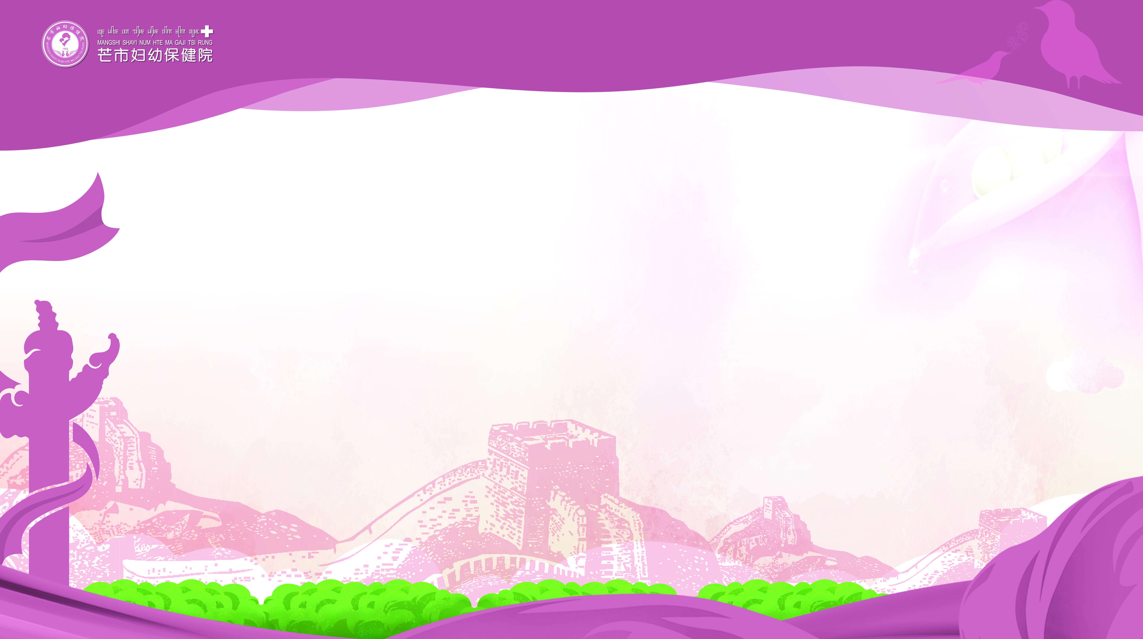
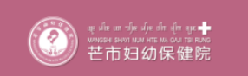
口腔科
健康教育处方

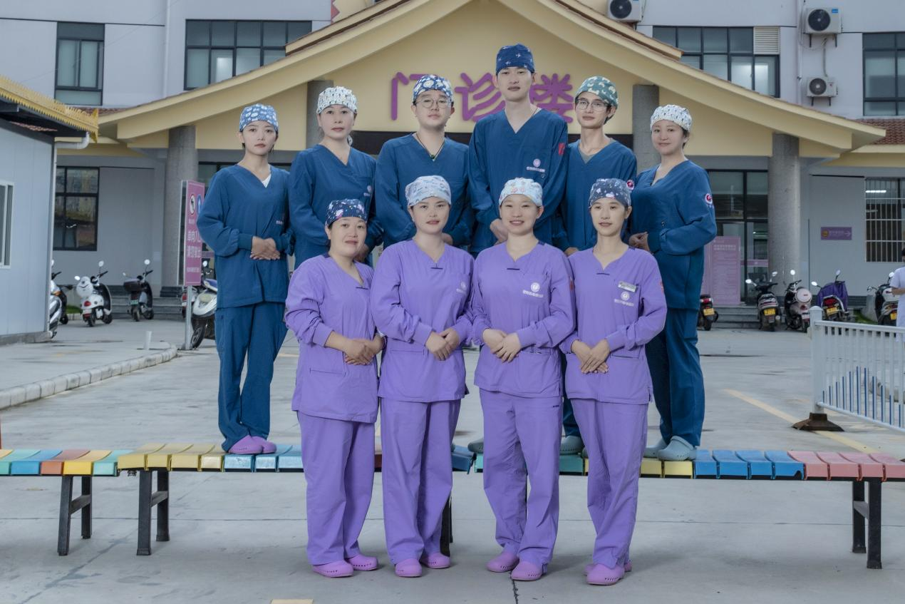

8、用力恰当。因为力度过小起不到应有的刺激作用，力度过大易产生疲劳，且易损伤皮肤。
9、循序渐进。推拿手法的次数要由少到多，推拿力量由轻逐渐加重，推拿穴位可逐渐增加。 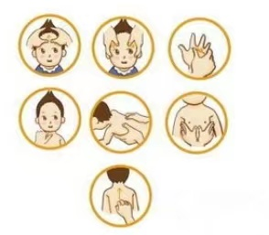
10、持之以恒。无论用推拿来进行小儿保健或治疗慢性病，都不是一两天就能见效的。常需积以时日，才能逐渐显出效果。所以给小儿做推拿应有信心、耐心、爱心和恒心
11、小儿推拿时间为10到20分钟左右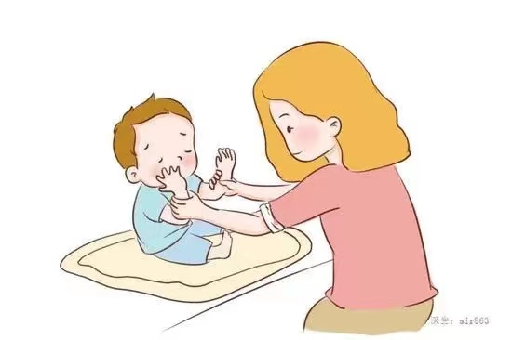

刷牙健康教育
1.拇指前伸比"赞"的手势。
2.将牙刷对准牙齿与牙龈交接的地方，刷上颚牙齿时刷毛朝上(刷上排牙齿时刷毛朝上,涵盖一点牙龈，牙刷作水平短距离的运动。) (刷下排牙齿时刷毛朝下，依同样的要领刷。)
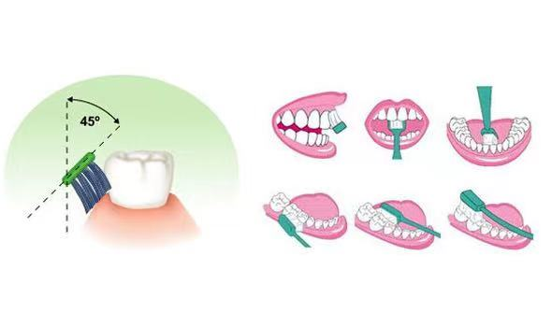
3.刷毛与牙齿呈45-60度角，同时将刷毛向牙齿轻压，使刷毛略呈圆弧，刷毛的侧边也与牙齿有相当大的接触。 (牙刷与牙齿呈45~60度角，并轻压向牙齿，使刷毛的侧边也与牙齿接触，但刷毛不可被牙齿分岔。)
4.牙刷定位后，开始作短距离的水平运动，两颗、三颗牙前后来回约刷十次。

8、用力恰当。因为力度过小起不到应有的刺激作用，力度过大易产生疲劳，且易损伤皮肤。
9、循序渐进。推拿手法的次数要由少到多，推拿力量由轻逐渐加重，推拿穴位可逐渐增加。
10、持之以恒。无论用推拿来进行小儿保健或治疗慢性病，都不是一两天就能见效的。常需积以时日，才能逐渐显出效果。所以给小儿做推拿应有信心、耐心、爱心和恒心
11、小儿推拿时间为10到20分钟左右

8.此外，刷后牙的颊侧用同侧手，即刷右边颊侧用右手。左边颊侧用左手。同时刷柄可将脸颊撑开，以利视线。)

5.刷牙时张大嘴，看到上排右边最后一颗牙。然后由右后方颊侧开始，刷到左边;然后左边咬合面、左边舌侧再回到右边舌侧，然后右边咬合面。如此循序的刷便不会有遗漏。(刷牙的顺序有一口诀:右边开始，右边结束。)
6.刷咬合面时，也是两颗两颗牙，来回地刷。
7.上颚后牙的舌侧是较不易刷的地方，刷毛仍对准牙齿与牙龈的交接处，刷柄要贴近大门牙。刷右边舌侧时刷柄自然会朝向左边,此时我们建议用左手刷右边的后牙舌侧，就顺手多了。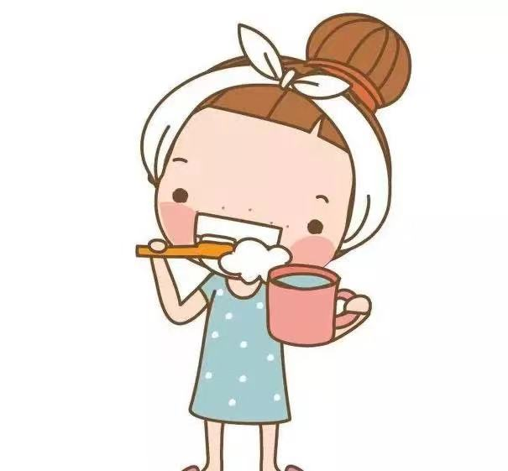
9.刷完上面的牙齿，再用同样的原则与方法，刷下面的牙齿。
10.刷牙时间保证3分钟以上。
11.每天刷牙2-3次，晚上刷牙尤为重要。

8、用力恰当。因为力度过小起不到应有的刺激作用，力度过大易产生疲劳，且易损伤皮肤。
9、循序渐进。推拿手法的次数要由少到多，推拿力量由轻逐渐加重，推拿穴位可逐渐增加。
10、持之以恒。无论用推拿来进行小儿保健或治疗慢性病，都不是一两天就能见效的。常需积以时日，才能逐渐显出效果。所以给小儿做推拿应有信心、耐心、爱心和恒心
11、小儿推拿时间为10到20分钟左右

窝沟封闭健康教育
适应证
决定是否需要做窝沟封闭涉及很多因素，其中最重要的是窝沟的外形和评价。
1.深窝沟，特别是可以卡住探针的（包括可疑龋）。
2.患者其它牙齿，特别是对侧同名牙患龋或有患龋倾向。

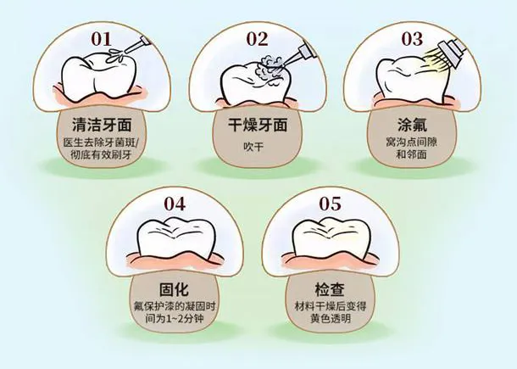

8、用力恰当。因为力度过小起不到应有的刺激作用，力度过大易产生疲劳，且易损伤皮肤。
9、循序渐进。推拿手法的次数要由少到多，推拿力量由轻逐渐加重，推拿穴位可逐渐增加。
10、持之以恒。无论用推拿来进行小儿保健或治疗慢性病，都不是一两天就能见效的。常需积以时日，才能逐渐显出效果。所以给小儿做推拿应有信心、耐心、爱心和恒心
11、小儿推拿时间为10到20分钟左右

最佳时机
窝沟封闭的最佳时机为牙齿完全萌出，且尚未发生龋坏的时候。
1.儿童牙齿萌出后达到咬合平面即适宜作窝沟封闭，一般在萌出4年之内。
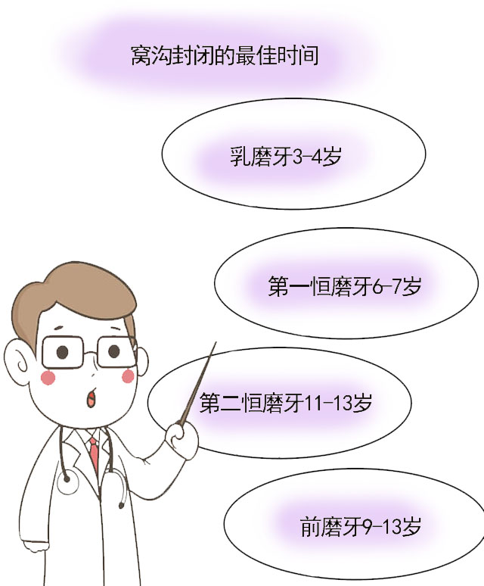

2.对口腔卫生不良的残疾儿童，虽然年龄较大或牙齿萌出口腔时间较久，可考虑放宽窝沟封闭的年龄。

8、用力恰当。因为力度过小起不到应有的刺激作用，力度过大易产生疲劳，且易损伤皮肤。
9、循序渐进。推拿手法的次数要由少到多，推拿力量由轻逐渐加重，推拿穴位可逐渐增加。
10、持之以恒。无论用推拿来进行小儿保健或治疗慢性病，都不是一两天就能见效的。常需积以时日，才能逐渐显出效果。所以给小儿做推拿应有信心、耐心、爱心和恒心
11、小儿推拿时间为10到20分钟左右

1.建议涂氟时间为3岁以后（乳牙全部萌出）。
2.涂氟后的注意事项：
①涂氟后半小时内不喝水。
②2-4三小时内不进食。
③当天晚上不刷牙，保证涂料与牙面的最大接触。
④每半年到1年复查，如涂料脱落则重新涂氟。

涂氟健康教育

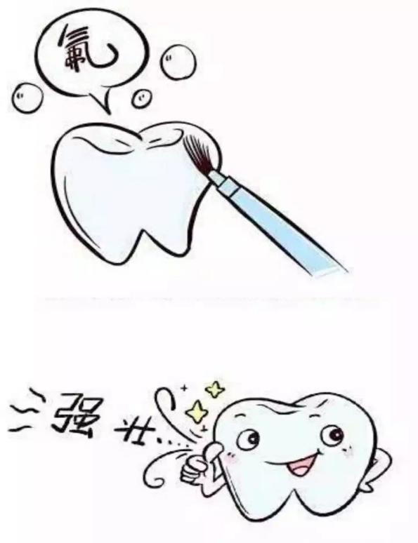

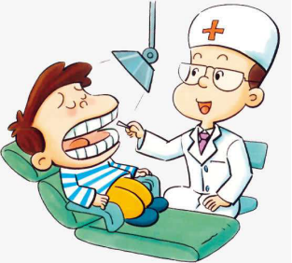

8、用力恰当。因为力度过小起不到应有的刺激作用，力度过大易产生疲劳，且易损伤皮肤。
9、循序渐进。推拿手法的次数要由少到多，推拿力量由轻逐渐加重，推拿穴位可逐渐增加。
10、持之以恒。无论用推拿来进行小儿保健或治疗慢性病，都不是一两天就能见效的。常需积以时日，才能逐渐显出效果。所以给小儿做推拿应有信心、耐心、爱心和恒心
11、小儿推拿时间为10到20分钟左右

口腔溃疡健康教育
1.注意口腔卫生，避免损伤口腔黏膜，避免辛辣食物和局部刺激。
2.保持心情舒畅，乐观开朗。
3.保证充足的睡眠时间（8小时/天）。
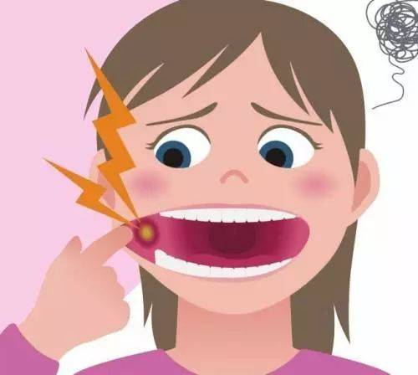
4.注意生活规律，多吃富含维生素的水果，营养均衡。
5.疼痛时可用溃疡贴减缓疼痛。
6.口腔溃疡可自愈，一般时间为10-14天。
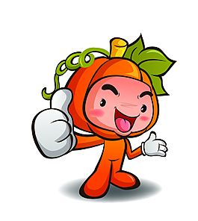

8、用力恰当。因为力度过小起不到应有的刺激作用，力度过大易产生疲劳，且易损伤皮肤。
9、循序渐进。推拿手法的次数要由少到多，推拿力量由轻逐渐加重，推拿穴位可逐渐增加。
10、持之以恒。无论用推拿来进行小儿保健或治疗慢性病，都不是一两天就能见效的。常需积以时日，才能逐渐显出效果。所以给小儿做推拿应有信心、耐心、爱心和恒心
11、小儿推拿时间为10到20分钟左右

1.积极预防全身性疾病：牙周有炎症，可能对身体其他部位产生不良影响，所以应该对牙周病进行积极有效的治疗，并加强防范工作，减少一些全身疾病的出现。

牙周病健康教育

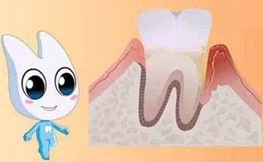

2.调节饮食：患有牙周病期间在饮食方面尽量要清淡，多吃新鲜的蔬菜和水果，不要吃颗粒大、粗纤维的食物，不然可能会对牙周组织造成更大的损伤，不过也不要长时间吃过于精细的食物。另外辛辣、油腻、刺激的食物，也应该尽量减少。
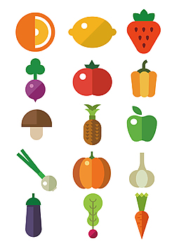

8、用力恰当。因为力度过小起不到应有的刺激作用，力度过大易产生疲劳，且易损伤皮肤。
9、循序渐进。推拿手法的次数要由少到多，推拿力量由轻逐渐加重，推拿穴位可逐渐增加。
10、持之以恒。无论用推拿来进行小儿保健或治疗慢性病，都不是一两天就能见效的。常需积以时日，才能逐渐显出效果。所以给小儿做推拿应有信心、耐心、爱心和恒心
11、小儿推拿时间为10到20分钟左右

3.做好口腔清洁卫生工作：
患有牙周病的人日常要掌握正确的方法，刷牙从牙龈开始，沿着牙齿纵轴上下刷，但动作要轻柔，时间控制在三分钟左右，在刷牙齿的同时，牙龈也能得到充分的按摩，平时也要做好饭后漱口，经常使用牙线等工作。

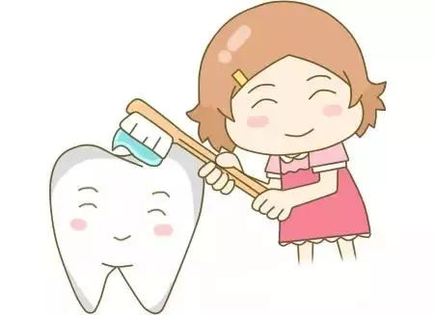

4.定期到医院做检查：有牙周病的人虽然经过有效的治疗，并且能得到一定的控制，但也不要过于轻视，因为牙周病容易反反复复出现，所以要定期到医院做相关方面的检查，如果发现病情有所加重，或出现了其他口腔方面的不适，要早期积极正规的治疗。
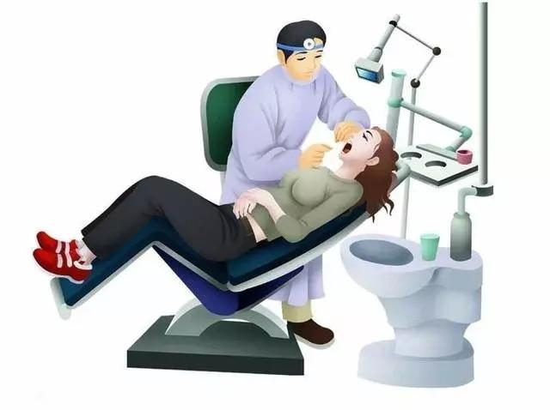

8、用力恰当。因为力度过小起不到应有的刺激作用，力度过大易产生疲劳，且易损伤皮肤。
9、循序渐进。推拿手法的次数要由少到多，推拿力量由轻逐渐加重，推拿穴位可逐渐增加。
10、持之以恒。无论用推拿来进行小儿保健或治疗慢性病，都不是一两天就能见效的。常需积以时日，才能逐渐显出效果。所以给小儿做推拿应有信心、耐心、爱心和恒心
11、小儿推拿时间为10到20分钟左右

忌吃辣椒，花椒，油炸食品，腌制食品，咖啡等辛辣刺激性食物的食物，这些食物会让病人牙龈疼痛症状更加剧烈，给患者造成更大的痛苦。

智齿冠周炎健康教育
1.注意饮食：智齿冠周炎患者需要在饮食上多吃些消炎利水的食物，比如西瓜，苦瓜，绿豆，黄瓜，青菜，芹菜等食物，但是需要禁
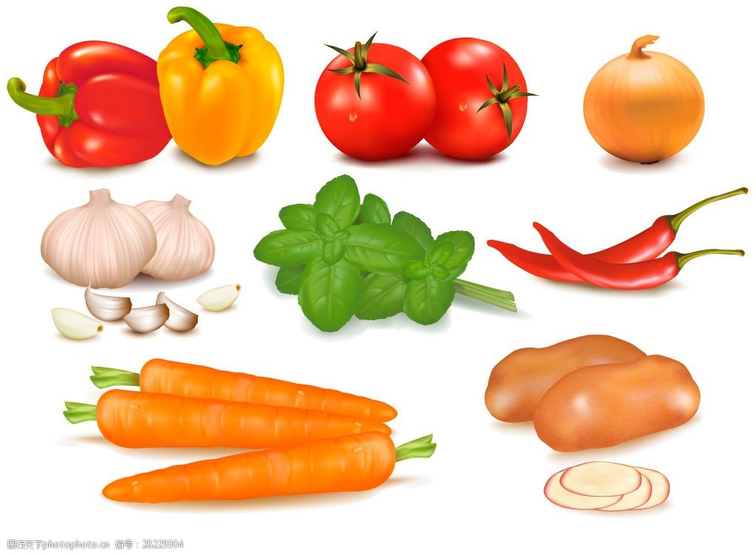

2.注意休息：晚上不能熬夜，也不能从事太重的体力劳动，避免给身体带来不利影响。
3.注意及时就诊：智齿冠周炎发作时应及时到医院口腔科就诊，防止炎症扩散，引发颌骨骨髓炎。
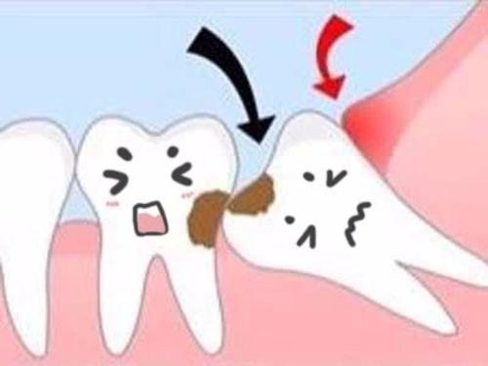

8、用力恰当。因为力度过小起不到应有的刺激作用，力度过大易产生疲劳，且易损伤皮肤。
9、循序渐进。推拿手法的次数要由少到多，推拿力量由轻逐渐加重，推拿穴位可逐渐增加。
10、持之以恒。无论用推拿来进行小儿保健或治疗慢性病，都不是一两天就能见效的。常需积以时日，才能逐渐显出效果。所以给小儿做推拿应有信心、耐心、爱心和恒心
11、小儿推拿时间为10到20分钟左右

3.24小时内不要漱口、刷牙，不要多吐口水，防止出血或者感染。不要反复吸吮、涂掉血凝块，导致创面不愈。
4.拔牙后一周内，口水中有血丝属于正常现象，如遇有出血不止，立即去医院检查。

拔牙后健康教育
1.止血棉球咬30分钟，有利于止血。
2.2小时内不要吃东西，当天要吃软食、流质或半流质，以温冷为宜，不吃过硬、过热的食物。
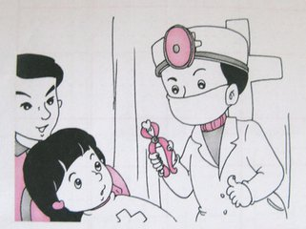

5.拔牙当天尽量少运动，少讲话。忌烟酒和辛辣食物。
6.如创口有缝线，一般1周后可拆线。
7.除了智齿（第三磨牙）与多生牙，一般成人拔牙后需要安装假牙，时间大约是拔牙后的2-3个月，以避免邻牙倒伏。
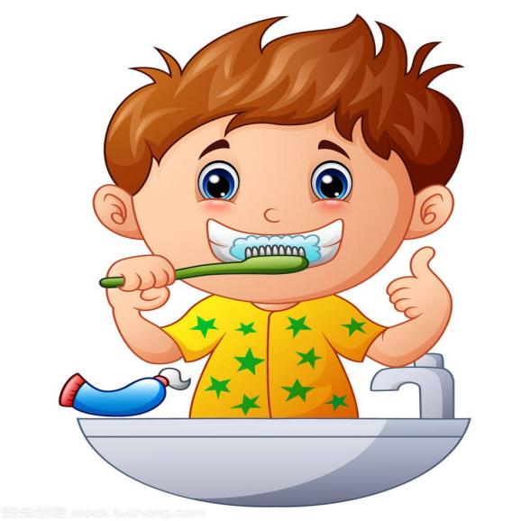

8、用力恰当。因为力度过小起不到应有的刺激作用，力度过大易产生疲劳，且易损伤皮肤。
9、循序渐进。推拿手法的次数要由少到多，推拿力量由轻逐渐加重，推拿穴位可逐渐增加。
10、持之以恒。无论用推拿来进行小儿保健或治疗慢性病，都不是一两天就能见效的。常需积以时日，才能逐渐显出效果。所以给小儿做推拿应有信心、耐心、爱心和恒心
11、小儿推拿时间为10到20分钟左右

3.洗牙后，请不要用力吸吮或用舌头舔、手指触摸牙龈，1周内不要用牙线、牙签，以防止出现意外的出血不止的现象。
4.洗牙后应注意自我口腔环境的维护，采用正确的刷牙方法，使用牙线，控制菌斑形成。
5.洁牙周期一般1年洁牙2-3次，针对个人口腔环境以及牙结石生成程度而不同。

洁牙健康教育
1.洗牙后，2-3周不要吃太冷或太热的食物，以免物理刺激牙齿和牙龈。
2.洗牙后牙齿对冷热刺激会有一点敏感或者感到酸痛，这种症状是暂时的，通常1周左右就会消失。
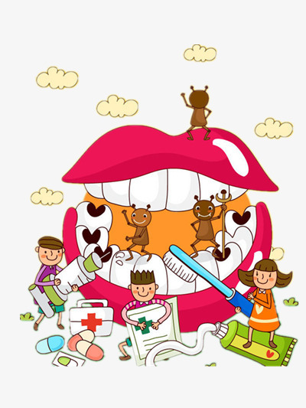

8、用力恰当。因为力度过小起不到应有的刺激作用，力度过大易产生疲劳，且易损伤皮肤。
9、循序渐进。推拿手法的次数要由少到多，推拿力量由轻逐渐加重，推拿穴位可逐渐增加。
10、持之以恒。无论用推拿来进行小儿保健或治疗慢性病，都不是一两天就能见效的。常需积以时日，才能逐渐显出效果。所以给小儿做推拿应有信心、耐心、爱心和恒心
11、小儿推拿时间为10到20分钟左右

根管治疗健康教育
1.根管治疗后的牙齿比较脆弱，建议根管治疗以后2-3周牙齿无任何症状再使用全瓷或烤瓷冠保护牙齿。
2.根管治疗术后会有不容程度的痛疼，剧烈疼痛时请及时到医院就诊，轻微不适，可以考虑口服消炎药，密切观察症状。
3.避免咬过硬食物，如排骨、啤酒瓶盖等。
4.每3个月或6个月定期到医院复查，拍摄X片随访牙齿内部情况。
5.由于根管治疗术后的牙齿比较脆弱，如果牙齿由于外部因素导致裂开，或者折断，有可能需要拔除患牙。
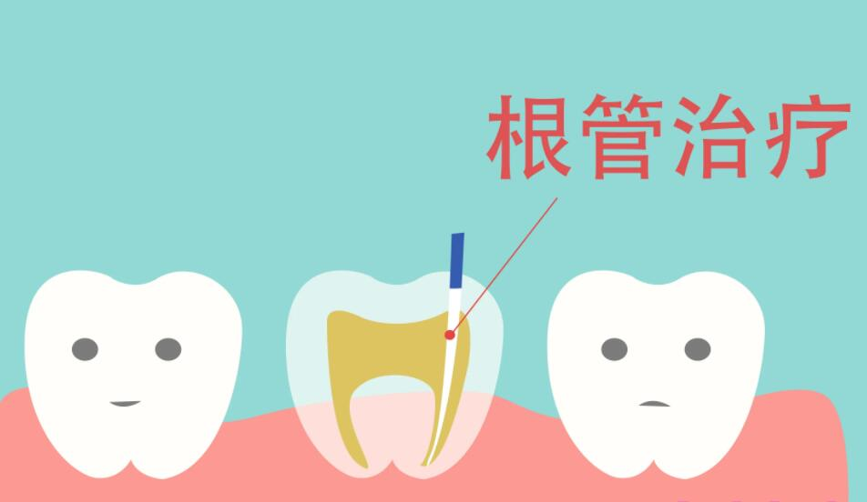

8、用力恰当。因为力度过小起不到应有的刺激作用，力度过大易产生疲劳，且易损伤皮肤。
9、循序渐进。推拿手法的次数要由少到多，推拿力量由轻逐渐加重，推拿穴位可逐渐增加。
10、持之以恒。无论用推拿来进行小儿保健或治疗慢性病，都不是一两天就能见效的。常需积以时日，才能逐渐显出效果。所以给小儿做推拿应有信心、耐心、爱心和恒心
11、小儿推拿时间为10到20分钟左右

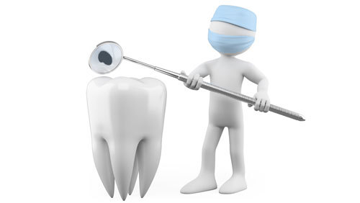
2.术后不要激烈运动，不开车，不饮酒，不吸烟和不洗热水澡，睡觉枕头稍垫高，伤口稍有水肿或疼痛属正常。
3.术后可在种植部位行冰敷以减少肿胀。

种植牙健康教育
1.伤口上纱条轻咬半小时到1小时吐去，2小时候可进流质或软食，餐后轻轻漱口，保持口腔清洁，术后当天不可刷牙。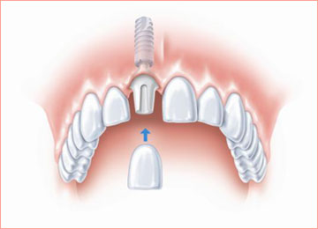

4.麻药药性过后个别人稍有疼痛可口服止痛药。
5.可用漱口液含漱保持口腔清洁卫生，口服消炎药3天。
6.7-10天后拆线，14天内不要带假牙，如有痛疼，肿胀，及时复诊。
7.口腔内种植部位3-6个月不能承受压力。
8.3个月后复诊，3-6个月左右做二期修复。

8、用力恰当。因为力度过小起不到应有的刺激作用，力度过大易产生疲劳，且易损伤皮肤。
9、循序渐进。推拿手法的次数要由少到多，推拿力量由轻逐渐加重，推拿穴位可逐渐增加。
10、持之以恒。无论用推拿来进行小儿保健或治疗慢性病，都不是一两天就能见效的。常需积以时日，才能逐渐显出效果。所以给小儿做推拿应有信心、耐心、爱心和恒心
11、小儿推拿时间为10到20分钟左右

舌系带手术健康教育
1.吸入性麻醉下做舌系带手术，要求术前12小时空腹。
2.术后2小时才能进食，进食温冷松软的食物，勿食辛辣食物。
3.配合漱口水进行口腔清洁。
4.5天后可拆线。
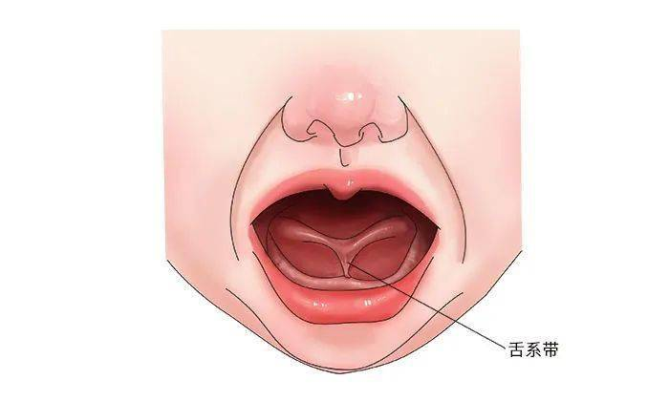

8、用力恰当。因为力度过小起不到应有的刺激作用，力度过大易产生疲劳，且易损伤皮肤。
9、循序渐进。推拿手法的次数要由少到多，推拿力量由轻逐渐加重，推拿穴位可逐渐增加。
10、持之以恒。无论用推拿来进行小儿保健或治疗慢性病，都不是一两天就能见效的。常需积以时日，才能逐渐显出效果。所以给小儿做推拿应有信心、耐心、爱心和恒心
11、小儿推拿时间为10到20分钟左右

